МИНИСТЕРСТВО ЗДРАВООХРАНЕНИЯ ИРКУТСКОЙ ОБЛАСТИ
Областное государственное бюджетное
профессиональное образовательное учреждение
«Братский медицинский колледж»

МЕТОДИЧЕСКАЯ РАЗРАБОТКА ПРАКТИЧЕСКОГО ЗАНЯТИЯ
ДЛЯ СТУДЕНТОВ

специальность Лечебное дело

Очная форма обучения
по программе базовой подготовки

ОГСЭ. 03. Иностранный язык
3.31.02.01 Лечебное дело

Вид занятия: практическое занятие

Тема: 2.2. Структурная организация человеческого тела.

Братск, 2017 г.

Рассмотрено и одобрено
на заседании ЦМК №
Протокол заседания № _____
от «___»____________ 20__г.
Председатель _______________
(ФИО)

Разработчик:
Рендоренко Ирина Владимировна, преподаватель, ОГБПОУ «Братский медицинский колледж».

Рецензент:
Иванова О.В., преподаватель, ОГБПОУ «Братский медицинский колледж».

Пояснительная записка

Данное методическое пособие разработано для проведения открытого практического занятия по английскому языку, под названием Блицтурнир «Знатоки Анатомии», с интегрированием латинского языка по теме «Структурная организация человеческого тела». Занятие является обобщающим и рассчитано для студентов 1 курса специальности «Лечебное Дело» на базе среднего общего образования. В блицтурнире участвуют две команды, каждая состоит из 5 студентов, имеет название и визитную карточку. Ведут занятие 2 преподавателя английского языка Павелко Е.В. и Рендоренко И.В.. На занятии присутствует жюри.
Практическое занятие – блицтурнир «Знатоки Анатомии» будет проводиться с элементами интегрированного занятия.
Интегрированные занятия призваны способствовать дальнейшему совершенствованию практического владения студентами иностранным языком, нравственному развитию личности, составляя часть единого учебно-воспитательного процесса, дополняя и развивая учебную работу.
Интегрированное занятие - это особый тип занятия, объединяющего в себе обучение одновременно по нескольким дисциплинам при изучении одного понятия, темы или явления.
В таком занятии всегда выделяются: ведущая дисциплина, выступающая интегратором (Английский язык), и дисциплины вспомогательные (Латинский язык с основами медицинской терминологии, Анатомия и физиология человека), способствующие углублению, расширению, уточнению материала ведущей дисциплины. Интегрированное занятие - это учебное занятие, на котором обозначенная тема рассматривается с различных точек зрения, средствами нескольких предметов или курсов.
Интегрированное занятие позволяет решать целый ряд задач, которые трудно реализовать в рамках традиционных подходов. Такие задачи, как:
- показ межпредметных связей и их применение при решении разнообразных задач;
- рассмотрение понятий, которые используются в разных предметных областях;
- повышение мотивации учебной деятельности за счет нестандартной формы занятия (это необычно, значит интересно);
- организация целенаправленной работы с мыслительными операциями: сравнение, обобщение, классификация, анализ, синтез и т.д.
В медицинском колледже в программах многих дисциплин прослеживается общность тематики, объединенной спецификой учебного заведения. В частности, на занятиях по английскому и латинскому языкам изучаются основные термины, обозначающие части тела, органы и системы человека.
Блицтурнир «Знатоки Анатомии» состоит из 9 заданий разного вида и игры со зрителями. Каждый правильный ответ оценивается в 1 балл. Во время проведения занятия жюри внимательно следит за ходом блицтурнира и оценивает правильность выполнения заданий, выставляет баллы в оценочный лист. В конце занятия подводятся итоги блицтурнира «Знатоки анатомии», предоставляется слово председателю жюри.

Тема «The structure of human body».

Продолжительность занятия - 90 минут

Цель занятия:

Учебные: - закрепить знания терминологии по теме: «Строение тела человека»;
- вспомнить лексику на латинском языке по данной теме;
- выявить сходства и различия между анатомической терминологией в латинском и английском языках.

Тип занятия: интегрированное занятие.

Вид занятия: блицтурнир.

В результате занятия студент должен:
уметь: правильно переводить и произносить медицинские термины; использовать лексический и грамматический материал по теме в упражнениях разного вида; воспринимать на слух и выборочно понимать с опорой на языковую догадку контекст;
знать: лексический материал по теме;
должен овладеть общими компетенциями:
ОК 4. Осуществлять поиск и использование информации, необходимой для эффективного выполнения возложенных на него профессиональных задач, а также для своего профессионального и личностного развития.
ОК 5. Использовать информационно-коммуникационные технологии в профессиональной деятельности.
Полученные знания и умения будут способствовать формированию следующей профессиональной компетенции:
ПК 2.6. Организовывать специализированный сестринский уход
за пациентом.

Методическое оснащение занятия:
Раздаточный материал: карточки с заданиями на английском и латинском языках, карточки с предложениями на английском языке для индивидуального перевода, методическая разработка практического занятия, мультимедийная презентация, англо-русский и русско-английский словари.

Место проведения: кабинет практики по «Английскому языку» № 602.

Межпредметные связи: английский язык, латинский язык, русский язык, анатомия и физиология человека.

Литература для подготовки:
Основная:
- Англо-русский. Русско-английский словарь. – М.: Астрель: АСТ, 2012.
- Козырева Л.Г., Шадская Т.В. Английский язык для медицинских колледжей и училищ. – Ростов н/Д: Феникс, 2015.
- Агабекян ИП. Английский язык. - Ростов н/Д: Феникс, 2014.
- Тылкина С.А., Темчина Н.А. Пособие по английскому языку для медицинских училищ. – М.: АНМИ, 2000.
Дополнительная:
- Аванесьянц Э.М. Английский язык для старших курсов медицинских училищ и колледжей. М.: «АНМИ», 1999.
- Петров В.И. Чупятова В.С. Русско-английский медицинский разговорник – М., 2002.
- Городкова Ю.И. Латинский язык: Учебник для студентов медицинских колледжей и училищ. - Ростов-на-Дону: Феникс, 2012.

Электронные ресурсы для подготовки:
  - http://window.edu.ru/
  - http://www.medcollege21.ru/files/metodist/doc/electronniy_katalog.pdf
  - http://www.medcollegelib.ru/
  - http://medcoll.cfuv.ru/wp-content/uploads/2015/10/slovari-k-uprajn.pdf
  - http://biofile.ru/bio/9931.html

Ход занятия
Вводная часть
Организационный момент
Преподаватель приветствует студентов, отмечает отсутствующих, проверяет форму одежды, готовность студентов и аудитории к занятию, сообщает тему, цели и план занятия.

Задание № 1. “INTRODUCING THE TEAMS” «Представление команд».
Этот конкурс является домашним заданием: команды должны представить себя и свою команду.

-Добрый день! Мы рады видеть вас на нашем уроке английского языка. Сегодня у нас особый урок – блицтурнир, который называется «Знатоки анатомии».
Разрешите представить наше жюри - …. И ассистентов - ….
Пожалуйста, представьте свою команду и расскажите нам что-нибудь интересное о ней.

-Good afternoon! We are happy to see you here at our English lesson.
Today we are having a special lesson – it is a lesson-competition,
which is called “Anatomy Experts”. Let me introduce our jury - … And my assistants

– The first task is called “Introducing the Team”. Please, introduce your team and tell us something interesting about it.

Задание № 2. “CHOOSE THE RIGHT VARIANT” “Выберите правильный вариант”.
Задание выполняется без подготовки.

Команда 1. Team 1.
Extremity | 1.конечность 2.кровь 3.бровь
Abdominal cavity | 1.Грудная клетка 2. Мочевой пузырь 3. Брюшная полость
Arm | 1.рука 2.нога 3.голова
Eyebrow | 1.затылок 2.бровь 3.грудная клетка
Cheek | 1.щека 2. подбородок 3.десна
Tongue | 1.зуб 2.нёбо 3.язык
Throat | 1.пищевод 2.горло 3.ключица
Breast | 1.селезенка 2.грудь 3.кровь
Backbone | 1.позвоночник 2.тазовая кость 3.копчик
Heart | 1.голова 2.череп 3.сердце
Spleen | 1.колено 2.селезенка 3.запястье
Stomach | 1.желудок 2.язык 3.туловище
Kidney | 1.икра ноги 2.колено 3.почка
Forearm | 1.предплечье 2.плечо 3.надплечье
Thigh | 1.легкое 2.бедро 3.сустав
Blood | 1.ткань 2.кость 3.кровь
Jaw | 1.челюсть 2.череп 3.затылок
Rib | 1.губа 2.ключица 3. ребро
Pancreas | 1.поджелудочная железа 2.кишечник 3.печень
Gullet | 1.сердце 2.почка 3.пищевод

Команда 2. Team 2.
Jaw | 1.нога 2.легкое 3.челюсть
Bowels | 1.почки 2.кишечник 3.полость
Muscle | 1.ткань 2.живот 3.мышца
Liver | 1.печень 2.лицо 3.колено
Kidneys | 1.пальцы 2.кости 3.почки
Teeth | 1.зуб 2.зубы 3.десны
Body | 1.спина 2.плечо 3. тело
Brain | 1.полость 2.мозг 3.кожа
Spine | 1.позвоночник 2.позвонок 3.отросток
Shoulder-blade | 1.плечо 2.шея 3.лопатка
Toe | 1.пятка 2.палец 3.шея
Leg | 1.нога 2.рука 3.колено
Buttock | 1.голень 2.затылок 3.ягодица
Trunk | 1.язык 2.туловище 3.бедро
Back of the head | 1.тело человека 2.затылок 3.лицевая часть головы
Wrist | 1.запястье 2.конечность 3.соединительная ткань
Eye | 1.ухо 2.глаз 3.горло
Knee joint | 1.коленный сустав 2.локтевой сустав 3.палец ноги
Bladder | 1.мочевой пузырь 2.желчный пузырь 3.грудная клетка
Cavity | 1.диафрагма 2.желудок 3.полость

Задание № 3. “NAME THE ODD WORD” “Назовите лишнее слово”.
Участники должны прочитать слова в ряду, перевести их и назвать лишнее слово.
Командам даётся 2 минуты на подготовку.

Команда 1. Team 1.

- a chin, a tooth, a wrist, an eye, an ear
- an elbow, a finger, a palm, a forearm, a neck
- a toe, a jaw, a thigh, a foot, an ankle
- a skull, a breastbone, a rib, a muscle, a spine
- a gum, a stomach, an intestine, a bladder, a spleen
Команда 2. Team 2.

- an eye, a lip, a mouth, a tongue, a tooth
- a breast, a heart, a lung, a foot, a trunk
- a knee, a calf, an ankle, a heel, a cheek
- a brain, a jaw, a buttock, a forehead, an eyebrow
- a head, a thumb, a trunk, an extremity, an arm

Основная часть
Закрепление лексического материала по теме «The structure of human body» в упражнениях, развитие письменной и устной речи, навыков чтения, перевода и аудирования, работы в группе.

Задание № 4. «PARTS AND INNER ORGANS OF THE HUMAN BODY» «Части и внутренние органы человеческого тела».
На экране по очереди демонстрируются 4 набора изображений частей тела и внутренних органов человека. Представители двух команд называют части тела и внутренние органы человека по-английски.
Командам даётся 3 минуты на подготовку.

Set 1.
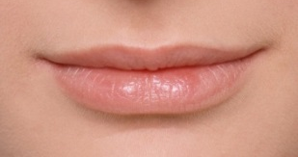1 | 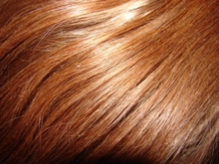2 | 3
4 | 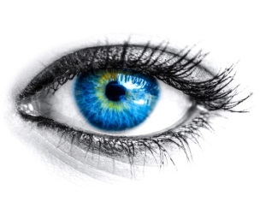5 | 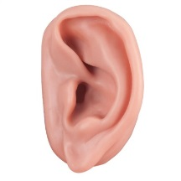6
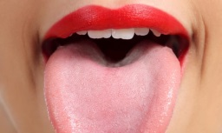7 | 8 | 9
10 | 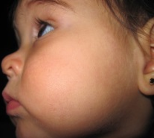11 | 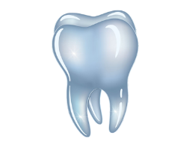12

Set 2.
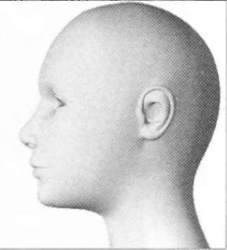1 | 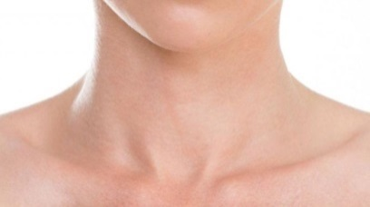2 | 3
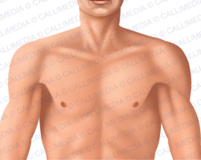4 | 5 | 6
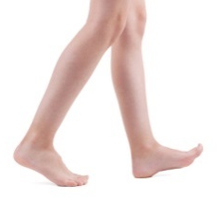7 | 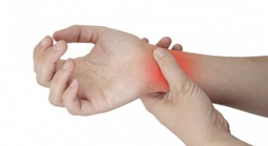8 | 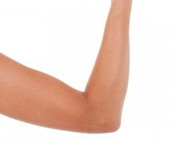9
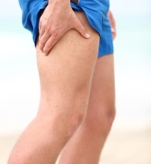10 | 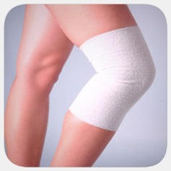11 | 12
13 | 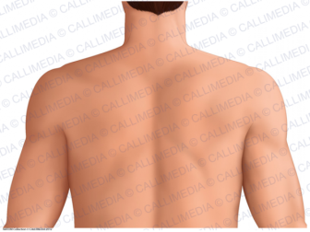14 | 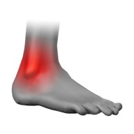15

Set 3.
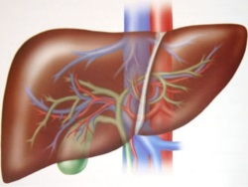1 | 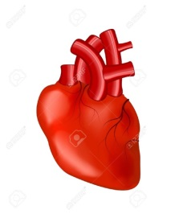2 | 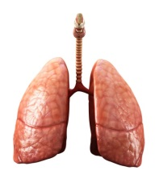3
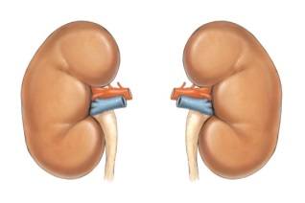4 | 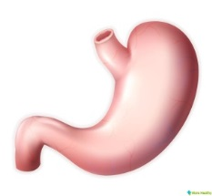5 | 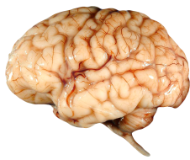6
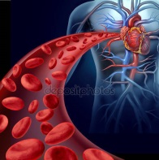7 | 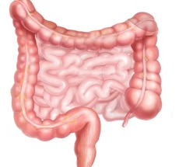8 | 9
10 | 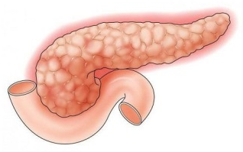11 | 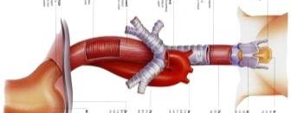  12

Set 4.
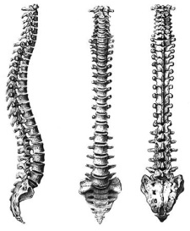1 | 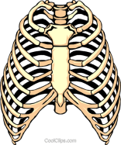2 | 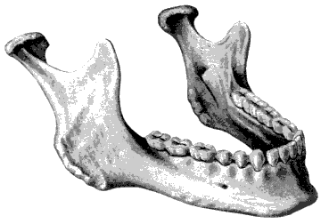3
4 | 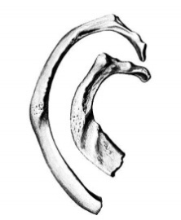5 | 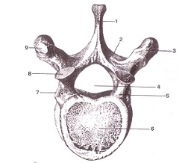6
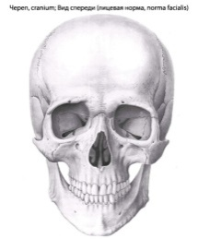7 | 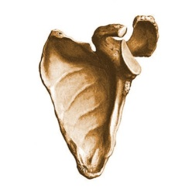9 | 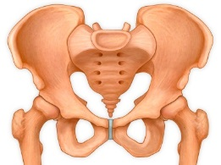10

Задание № 5. «ENGLISH-LATIN LOTTO» «Англо-латинское лото».
Задача команды – составить пары и указать значение на русском языке. При ответе представители команд по очереди читают слово на слайде, дают его латинский и русский эквиваленты. При оценке учитывается правильность перевода и произношения терминов.
Командам даётся 8 минут на подготовку.

- Arm  - Heart  - Lung  - Bowel  - Brain  - Eye  - Stomach  - Liver  - Spleen  - Kidney  - Finger  - Foot-feet  - Head  - Ear  - Bone  - Rib  - Shoulder  - Spinal column  - Chest  20.Body | Cor  Intestinum  Oculus  Manus  Corpus  Gaster  Hepar  Lien  Ren  Os  Cerebrum  Pulmo  Sternum  Brahias  Digitus  Pes-pedis  Caput  Calumna vertebralis  Auris  Costa

Задание № 6. «RIDDLE SENTENCE» «Предложение-загадка».
Из буквенного ряда представители команд должны прочитать предложения и перевести их на русский язык.
Командам даётся 5 минут на подготовку.

Команда 1. Team 1.

1. Theeariscomposedofthreeparts.
2. Thetrunkconsistsofthechesttheabdomenandtheback.
3. Theskeletoniscoveredwithmuscles.

Команда 2. Team 2.

1.Thechestcontainstheheartthelungsandthegullet.
2.Theskullhasgotthecranialandfacialparts.
3.Thefirstfingerofthehandiscalledthethumb.

Проверка домашнего задания

На предыдущем занятии студентам было задано домашнее задание: подготовить ответы на вопросы по теме «Interesting facts about the human body». Следующее задание подготовлено на основе домашнего задания.

Задание № 7. «INTERESTING FACTS ABOUT THE HUMAN BODY» «Интересные факты о человеческом теле».
Участники команд по очереди читают предложения, выбирая правильный вариант.
Командам даётся 3 минуты на подготовку.

- There are about 600/650 muscles in the human body.
- Water composes 50/80 per cent of the blood.
- Our normal pulse rate is about 70/90 beats per minute.
- There are 232/206 bones in the human skeleton.
- There are 4/5 departments in the head brain.
- A healthy adult has got 32/36 teeth.
- The heart of an adult is about 300/500 grams.
- In the adult the intestines are 8-9 / 10-11 meters long.
- The skull has 26/31 bones.
- The backbone consists of 32-34 / 34-36 vertebrae.
- The man is composed of water by 80/60 per cent.
- Water composes 75 / 85 per cent of the brain.
- The hand has got 12/14 falanges.
- The wrist has got 8/10 bones.

Заключительная часть
Задание № 8. «ANSWER THE QUESTIONS!» «Ответьте на вопросы!».
Участники 1 и 2 команд должны без подготовки дать полные ответы на английском языке. При неправильном или неполном ответе право ответа переходит другой команде.

1. What do you study in the practical anatomy classes?
2. How many main parts does the human body consist of?
3. What do we have on our face?
4. What internal organs does the chest contain?
5. What internal organs does the abdominal cavity contain?
6. What parts does the upper extremity consist of?
7. What is the skeleton composed of?
8. How many vertebrae does the backbone have?
9. What is placed inside the skull?
10. What two main parts does the skull consist of?
11. What are bones covered with?
12. What is the skin covered with?
13. Which is the strongest muscle of the human body?
14. Where is the smallest bone placed in the human body?
15. Which organs do we hear with?
16. Which organs do we breathe with?
17. What do we taste food with?
18. What do we bite food with?

Задание № 9. «DO YOU KNOW ENGLISH IDIOMS?» «Вы знаете английские идиомы?».
Участникам команд предлагается найти эквиваленты к выделенным идиомам и перевести предложения с ними на русский язык.
Командам даётся 3 минуты на подготовку.

TEAM 1  - My best friend is a great dancer but I have two left feet.  - I need to go home and get some shut-eye.  - There is a frog in my throat.  - Don’t worry. I won’t tell your mother how much money you spent. My lips are sealed.  - So, what’s the problem with you? I am all ears.  - My best friend and I always see eye to eye about what to do in our free time | - Обещать хранить секреты  - Полностью соглашаться  - Неуклюжий в танце  - Трудно говорить  - Немного поспать  - Внимательно слушать
TEAM 2  - Can you give me a hand with my bag? It is very heavy.  - Washing dishes is a pain in my neck.  - He has a heart of gold.  - I’ll keep an eye on the child while you are on the phone.  - The boss is going to bite my head off for arriving late.  - The situation is not easy but you should keep your head above the water. | - Присмотреть за  - Помочь с чем-то  - не любить делать что-то, раздражаться  - бороться с трудностями  - говорить очень резко и сердито с кем-то, устроить головомойку  - очень добрый

TEAM 1
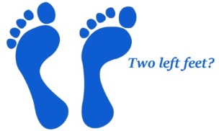 |  | 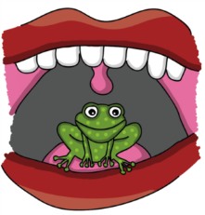  have a frog in the throat
My lips are sealed |  | 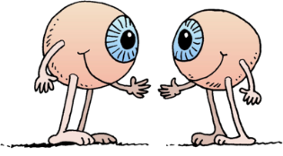  See eye to eye
TEAM 2
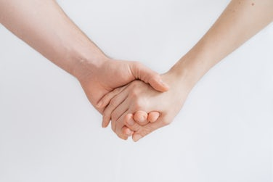  Give me a hand! | 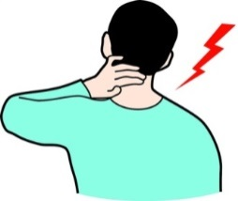  Have a pain in the neck | A heart of gold
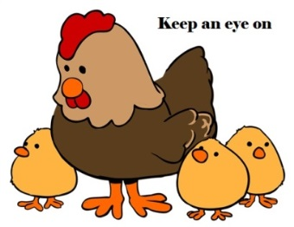 | 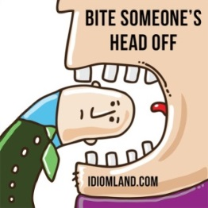 | 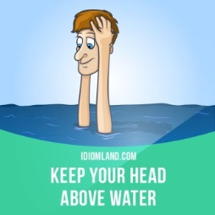

Подведение итогов
По результатам набранных баллов жюри подводит итоги урока-конкурса и объявляет команду-победителя.

-Our lesson “Anatomy Experts” is over. The jury has counted the points.
The team “…” has got … points. The team “…” has got … points.
The winner of the contest is “….”!
Congratulations!

Преподаватель оценивает работу студентов на каждом этапе конкурса, отмечает самых активных студентов и объявляет итоговые оценки за урок.

Many thanks to everyone! Good-bye and good luck!

Приложение 1.

Оценочный лист

Номер задания | Максимальное количество баллов за задание | команда 1 | команда 2
Задание 1.  Приветствие, визитная карточка. | 5
Задание 2. | 20
Задание 3. | 5
Задание 4. | Set 1 – 6
 | Set 2 – 9
 | Set 3 – 6
 | Set 4 – 6
Задание 5. | 10
Задание 6. | 3
Задание 7. | 7
Задание 8. | 18
Задание 9. | 6
Итого: | 101

